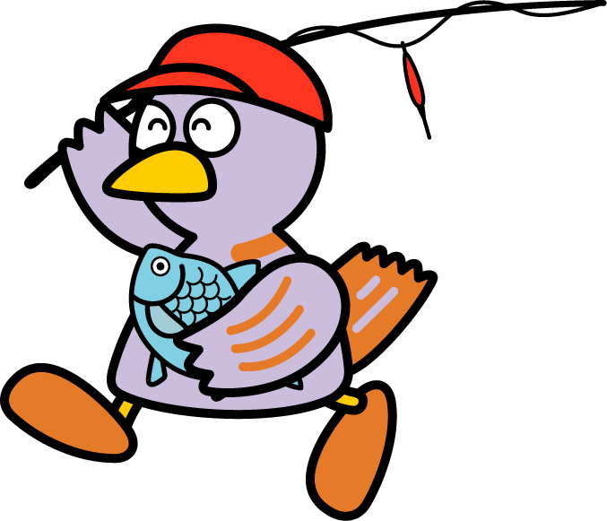
小学校4年生 算数 単元名 １７ 直方体と立方体 NO１
（ ）年（ ）組（ ）番
名前（ ）
模範解答
１ 次の形の名前を書きましょう。（１０点×２問）

点
直方体
（１）長方形だけで囲まれた形や長方形と
正方形で囲まれた形
立方体
（２）正方形だけで囲まれた形
２ 直方体、立方体について調べました。（面、辺、頂点１０点×３問）
 | 面の数 | 辺の数 | 頂点の数
直方体 | ６ | １２ | ８
立方体 | ６ | １２ | ８
３ つぎの箱の展開図をかきましょう。（１０点×２問）
①２ｃｍと３ｃｍの面２まい、２ｃｍと４ｃｍの面２まい、３ｃｍと４ｃｍの
面２まいからなる直方体
②すべての長さが２ｃｍの立方体

４ 下の図のようなさいころの展開図をかきました。
数字の「③」はアイウエのどこに入りますか。(答え１０点、説明２０点)
また、その理由を説明しましょう。
（答え） エ
① ア
（理由） ＜例＞
③の面は①と②のりょう方に、となりあっている面だから。
② ③
イ ウ ② ①

エ

小学校4年生 算数 単元名 １７ 直方体と立方体 NO２
（ ）年（ ）組（ ）番
名前（ ）
模範解答
１ 下の図の続きを書いて、見取図を完成させましょう。（１０点×２問）

点
（１） （２）

２ 下のような展開図を組み立てたときにできる、直方体について、問いに答えましょう。 (１０点×６問)
(1) 面①に垂直な面はどれですか。全て
答えましょう。
（答え） 面③、④、⑤、⑥
(2) 面⑤に垂直な面はどれですか。全て
答えましょう。
（答え） 面①、④、②、⑥

A ⑥ B F E

⑤ ① ③ ②

D ④ C G H

(3) 面④に平行な面はどれですか。 （答え） 面⑥
(4) 直方体には、平行な２つの面が何組ありますか。 （答え） ３組
(5) ちょう点Ａを通って、辺ＡＥに垂直な辺はどれですか。
全て答えましょう。 （答え） 辺ＡＢ、辺ＡＤ
(6) 面①に垂直な辺はどれですか。全て答えましょう。（答え）辺ＡＥ､ＢＦ､ＣＧ､ＤＨ

３ 立方体の展開図は１１通りあります。いくつかけるか挑戦しましょう。
（１つできて２点、１０個以上で２０点）

小学校4年生 算数 単元名 １７ 直方体と立方体 NO３
（ ）年（ ）組（ ）番
名前（ ）
模範解答
１ 右の直方体で、面や辺の垂直や平行について

点
調べましょう。（５問×１０点）
(1) 辺アカと垂直な辺を、全て書きましょう。
ア イ
エ ウ
カ キ
ケク ケ
（答え） 辺アイ、辺アエ、辺カキ、辺カケ
(2) 辺カキと平行な辺を、全て書きましょう。
（答え） 辺アイ、辺エウ、辺ケク
(3) ちょう点イを通って、辺イキに垂直な辺を、
全て書きましょう。
（答え） 辺アイ、辺イウ
(4) ちょう点カを通って、辺カキに垂直な辺を、全て書きましょう。
（答え） 辺アカ、辺カケ
(5) 面アイウエに平行な面を、書きましょう。
（答え） 面カキクケ
(6) 面カキクケに垂直な面は、いくつありますか。
（答え） ４つ
右の直方体で、頂点Ｇの位置は、頂点Ｅをもとにして、（横９ｃｍ、たて４ｃｍ、高さ０ｃｍ）と表すことができます。
つぎの問題に同じように答えましょう。
（１０点×３問）
２
Ｄ Ｃ
４ｃｍ
Ａ Ｂ
９ｃｍ
６ｃｍ
Ｈ Ｇ

(1) 頂点Ａをもとにした、頂点Ｃの位置
Ｅ Ｆ
Ｆ
（答え）横 ９ｃｍ たて ４ｃｍ 高さ ０ｃｍ
(2) 頂点Ｅをもとにした、頂点Ｄの位置
（答え）横 ０ｃｍ たて ４ｃｍ 高さ ６ｃｍ
(3) 頂点Ｅをもとにした、頂点Ｃの位置
（答え）横 ９ｃｍ たて ４ｃｍ 高さ ６ｃｍ

３ 方眼紙に展開図を書いて、サイコロを作ります。
できるだけ多くのサイコロを作るには、どのように
展開図を書くとよいでしょう。
右の方眼紙に、展開図を書いてみましょう。同じ形の展開図を書いてもいいです。（２０点）

